**Práctica de laboratorio: Comprobación y resolución de problemas de enrutamiento estático**

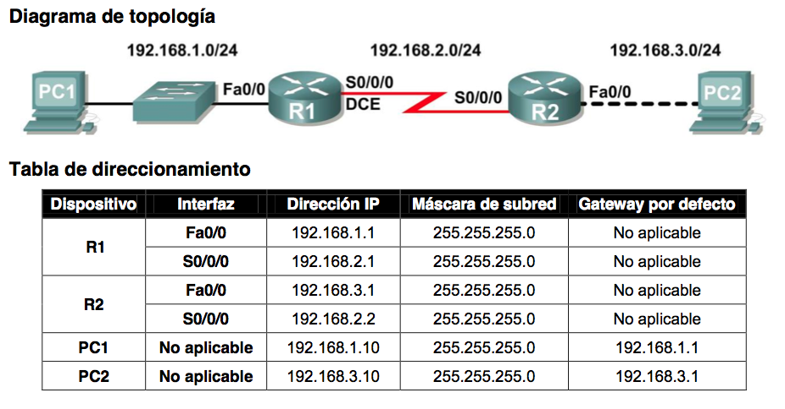

**Tabla de rutas**

|  |  |  |  |
| --- | --- | --- | --- |
| **Dispositivo** | **Destino (red remota)** | **Máscara de**  **subred** | **Siguiente**  **salto** |
| **R1** | 192.168.3.0 | 255.255.255.0 | 192.168.2.2 |
| **R2** | 192.168.1.0 | 255.255.255.0 | 192.168.2.1 |

**Objetivos de aprendizaje**

Al completar esta práctica de laboratorio podrá:

* Verificar la tabla de enrutamiento de un router
* Comprobar la configuración de las rutas en el archivo de configuración.
* Modificar y corregir errores en las rutas estáticas.

Escenario

En esta práctica de laboratorio, a partir de un escenario de enrutamiento estático ya configurado, debe verificar el funcionamiento del enrutamiento estático y descubrir el error en las rutas configuradas. Después, debe corregirla cambiando la configuración para eliminar el error.

Paso 1: Probar la conectividad de la red.

1. Realiza un ping entre PC1 y su gateway por defecto ¿resulta exitoso? Sí
2. Realiza un ping entre PC2 y su gateway por defecto ¿resulta exitoso? Sí
3. Realiza un ping entre R1 y R2 ¿resulta exitoso? No
4. Realiza un ping entre PC1 y PC2 ¿resulta exitoso? No

El resultado de las pruebas 1 y 2 debe resultar exitoso, sin embargo, las pruebas 3 y 4 resulta fallida.

Paso 2: Revisar la configuración de las interfaces de R1 y R2.

Revise la configuración de las interfaces conectadas en R1 y R2. Asegúrese que disponen de la dirección correcta según la **Tabla de direccionamiento** de más arriba y que estén activas. En caso contrario, realice las acciones de configuración que estime oportuno.

1. ¿Qué comando puede utilizar para observar el estado de las interfaces conectadas?

show ip interface brief

1. ¿Qué comando puede utilizar para revisar la configuración de las interfaces conectadas?

Es igual al anterior, ya que hace lo mismo, observa el estado y revisa la configuración. show ip interface brief

1. En R1, ¿existe algún problema con las interfaces? Sí

¿Cuál? la interfaz Serial 0/0/0 está apagada.

Solución: desde la configuración global 1) interface se0/0/0 2) no shutdown 3) end

1. En R2, ¿existe algún problema con las interfaces? Sí

¿Cuál? la interfaz Serial 0/0/0 está apagada

Solución: desde la configuración global 1) interface se0/0/0 2) no shutdown 3) end

Paso 3: Revisar la configuración del enrutamiento estático

Revise la configuración del enrutamiento estático en ambos routers comparándola con la información de la **Tabla de rutas**. Empiece utilizando el comando **show ip route** para comprobar que ambos routers dispongan de una ruta estática (S) activa en la tabla de enrutamiento.

**Nota:** Si no aparece una ruta estática en la tabla de enrutamiento, puede significar: (1) que no se ha configurado previamente o (2) que la interfaz de salida asociada con la ruta no está activa (pero esto ya se ha revisado en el paso anterior). En ambos casos, puedes entrar en la configuración activa del router y comprobar la información de la/s ruta/s introducida con el comando **show running-config** (aparecerá/n hacia el final de ese archivo).

1. En R1, ¿existe una ruta estática activa en la tabla de enrutamiento? Sí

¿Es correcta? Sí

¿Por qué? Porque la dirección de red del destino, la máscara de subred y la dirección de salto es la correcta.

1. En R2, ¿existe una ruta estática activa en la tabla de enrutamiento? Sí

¿Es correcta? No

¿Por qué? Porque la dirección de salto no es la correcta.

Paso 4: Eliminar ruta errónea en R2

**MUY IMPORTANTE:** Para sustituir una ruta estática, primero debe eliminarse la errónea y a continuación introducir una nueva. Las rutas estáticas NO SE SOBREESCRIBEN en el archivo de configuración del router.

Elimine la ruta errónea de la siguiente manera: utilice el mismo comando que se usó para su configuración (tal y como aparece en la configuración activa) pero antecedido de la palabra reservada **no**. Completa el comando a emplear:

R2(config)#**no** **ip route 192.168.1.0 255.255.255.0 192.168.1.1**

Puede salir de este modo y revisar de nuevo la configuración activa para comprobar que la ruta ya no aparece.

Paso 4: Introducir ruta correcta en R2

A continuación, configure la ruta estática correcta en R2 para alcanzar la LAN remota a la que se conecta R1. Completa el comando a emplear:

R2(config)# **ip route 192.168.1.0 255.255.255.0 192.168.2.1**

A continuación, ejecute el comando **show ip route** para comprobar que ahora aparece y está activa en la Tabla de enrutamiento de R2.

Paso 5: Probar la conectividad

Usar el comando ping para probar la conectividad de la red. Utilice la siguiente tabla para probar la conectividad de cada dispositivo de red.

|  |  |  |  |
| --- | --- | --- | --- |
| **Origen** | **Destino** | | **Resultados de ping**  **(Ok/Error)** |
| **PC1** | | R1, Fa0/0 | Ok |
| **R1** | | R2, S0/0/0 | Ok |
| **PC2** | | R2, Fa0/0 | Ok |
| **PC2** | | PC1 | Ok |

Si los resultados de las pruebas de conectividad son erróneas, revise la configuración de los hosts y el router. En caso de duda, pregunte al profesor a través del foro de la asignatura.